Institut Saint Jean Berchmans – Sainte Marie
Section Transition Sciences – Informatique
Système d'Exploitation et Mutlimedia
Sciens.me
Travail de fin d'études
réalisé par
ALOISIO Alessandro
Année académique 2015 – 2016
L'adresse du site : http://sciens.me
Adresse de présentation d'une boutique : http://aloisioa.sciens.me

Page d'accueil :
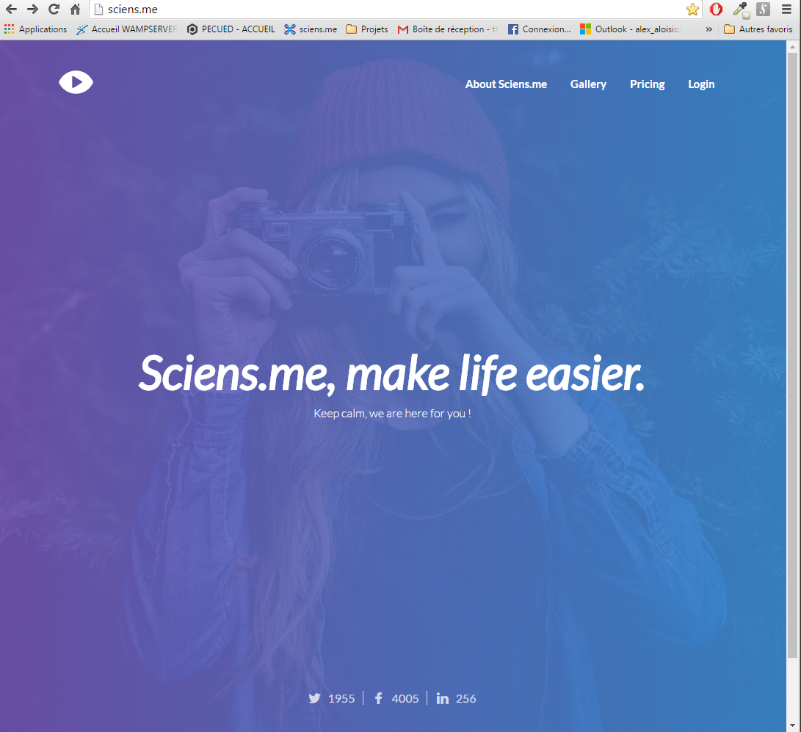

Connexion :
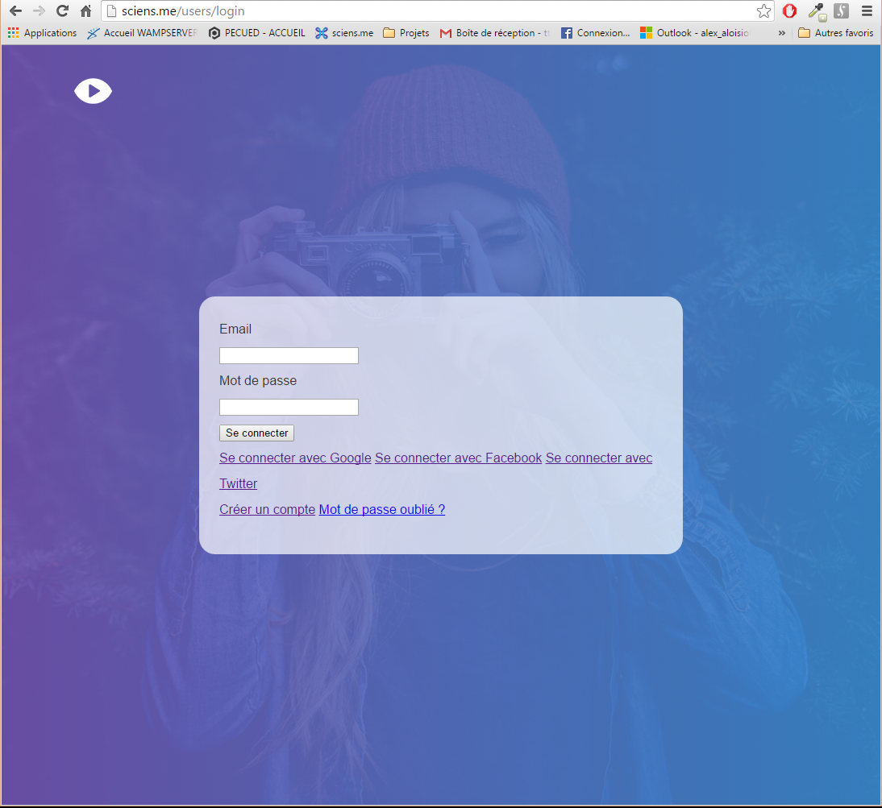
Inscription :
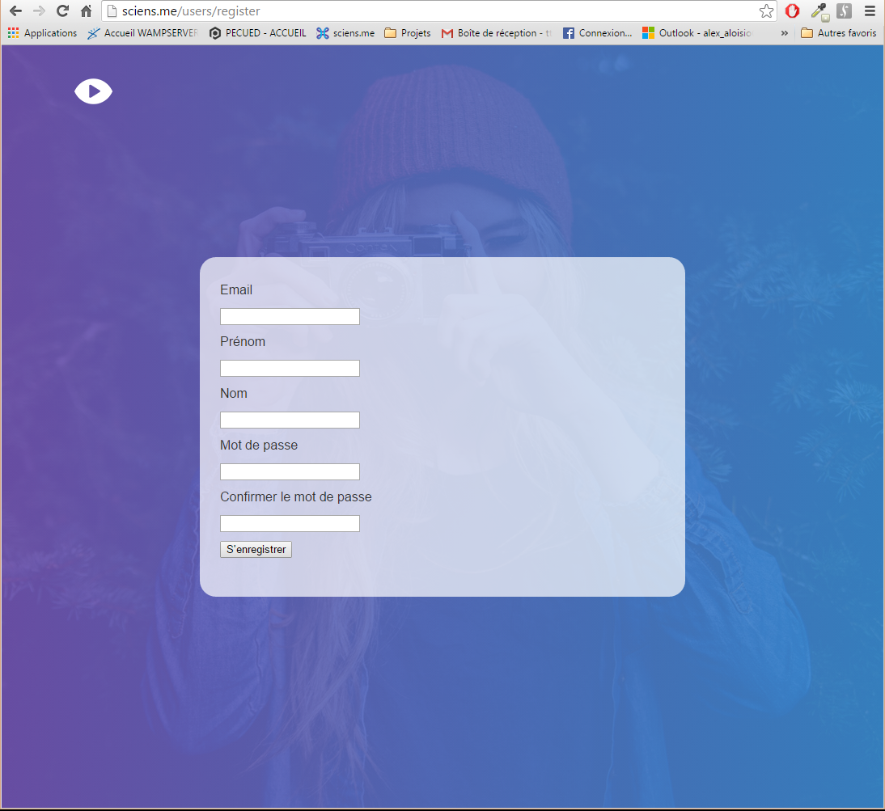
Boutique (aloisioa):
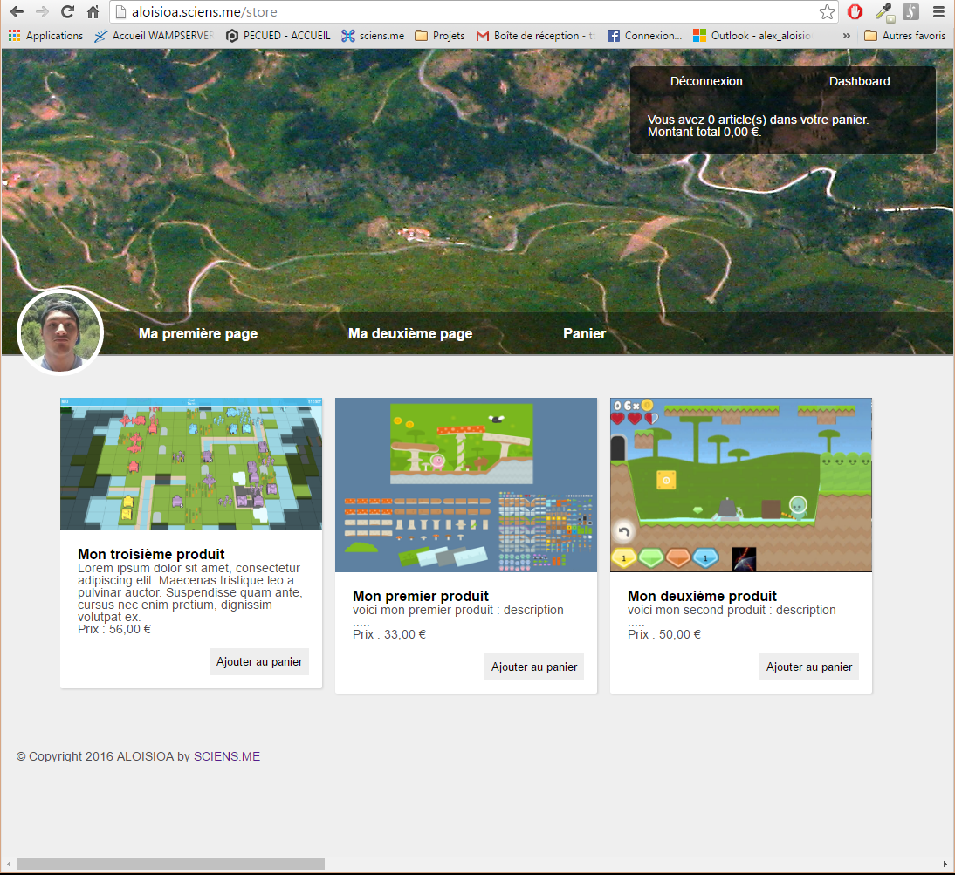
Boutique (garcia) :
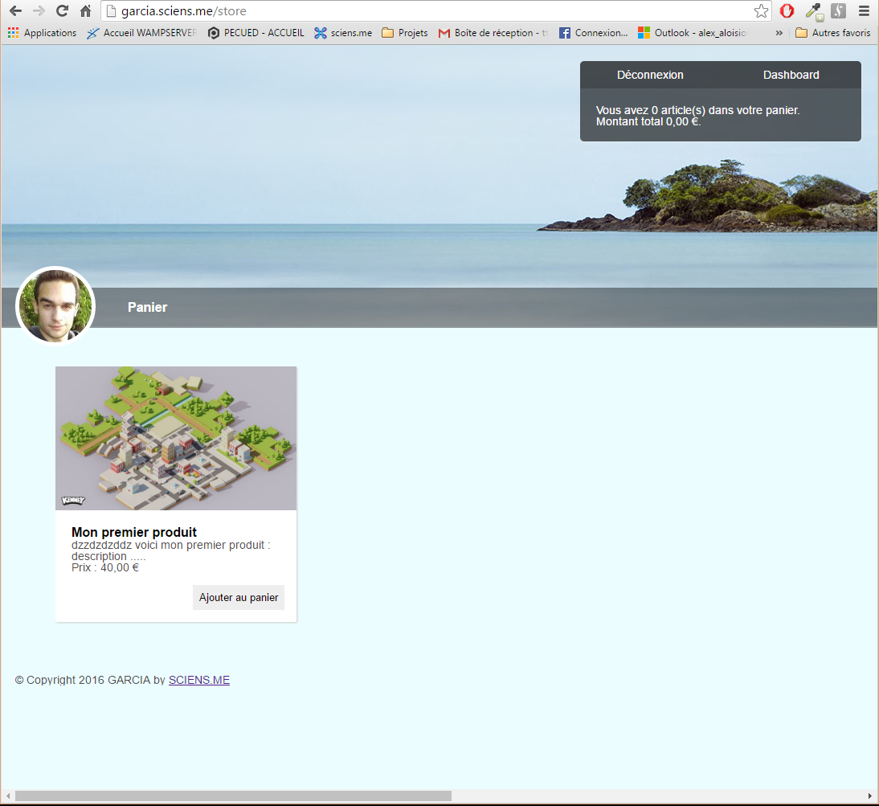
Panier :
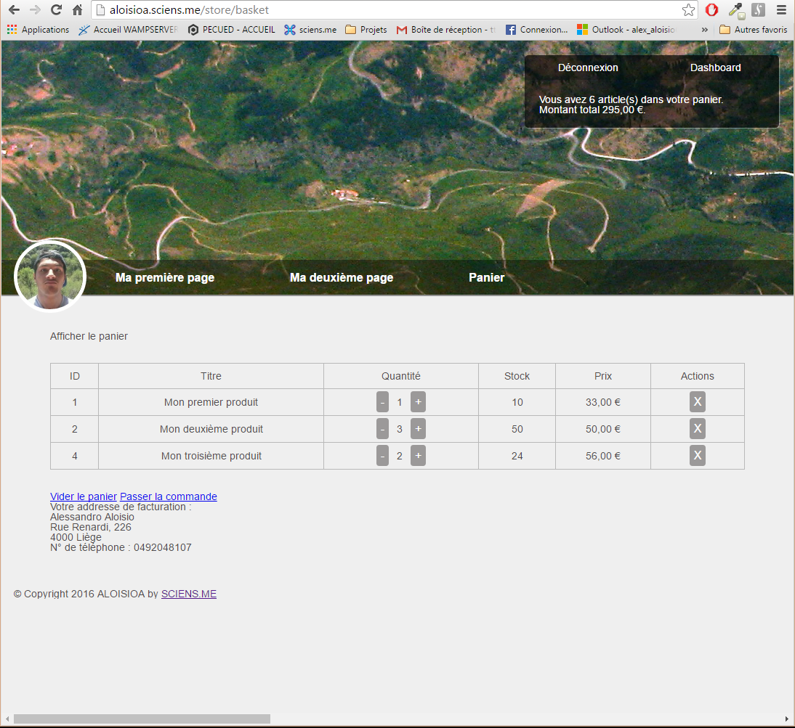
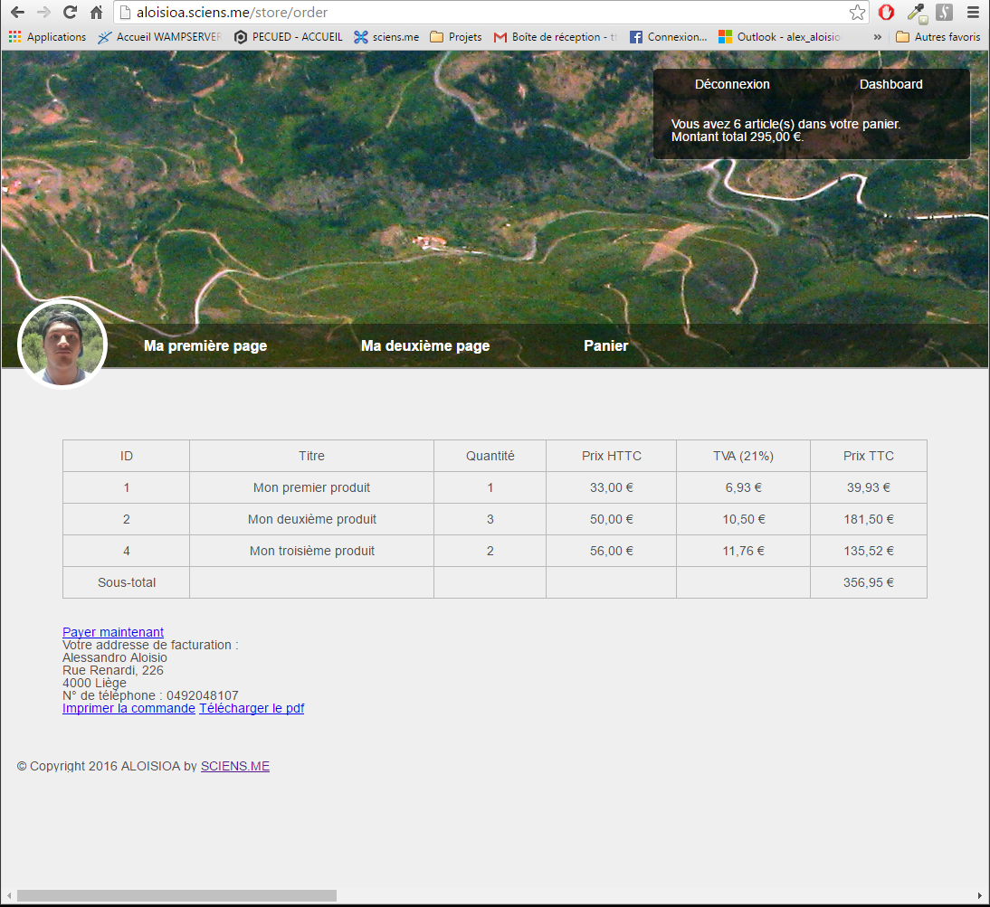
Commander :
Gérer la boutique :
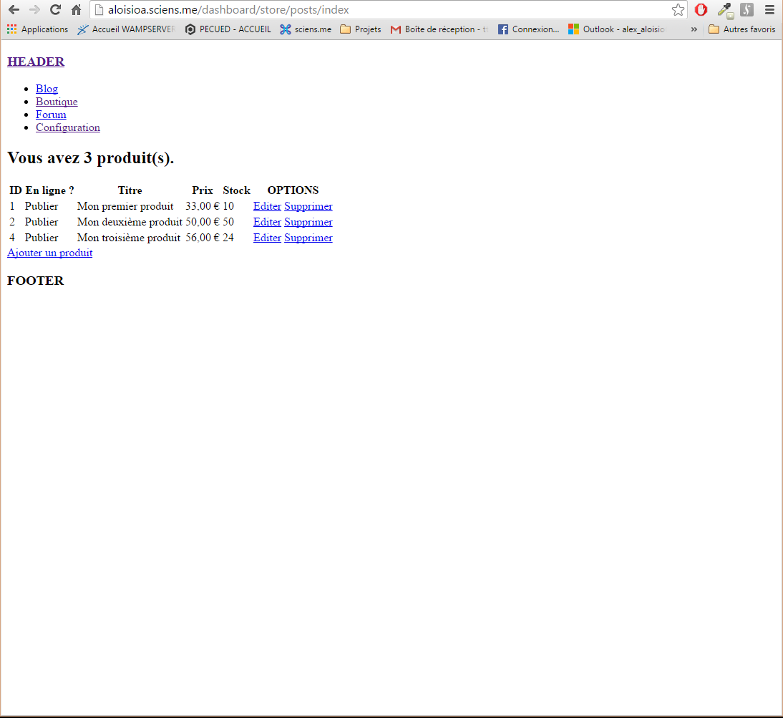
Modifier un produit / ajouter :
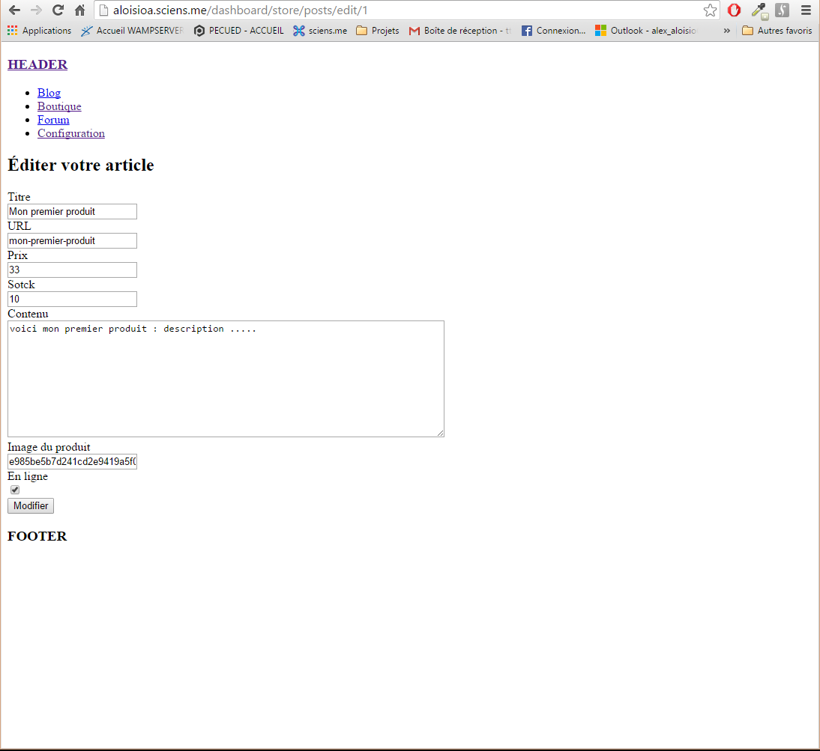
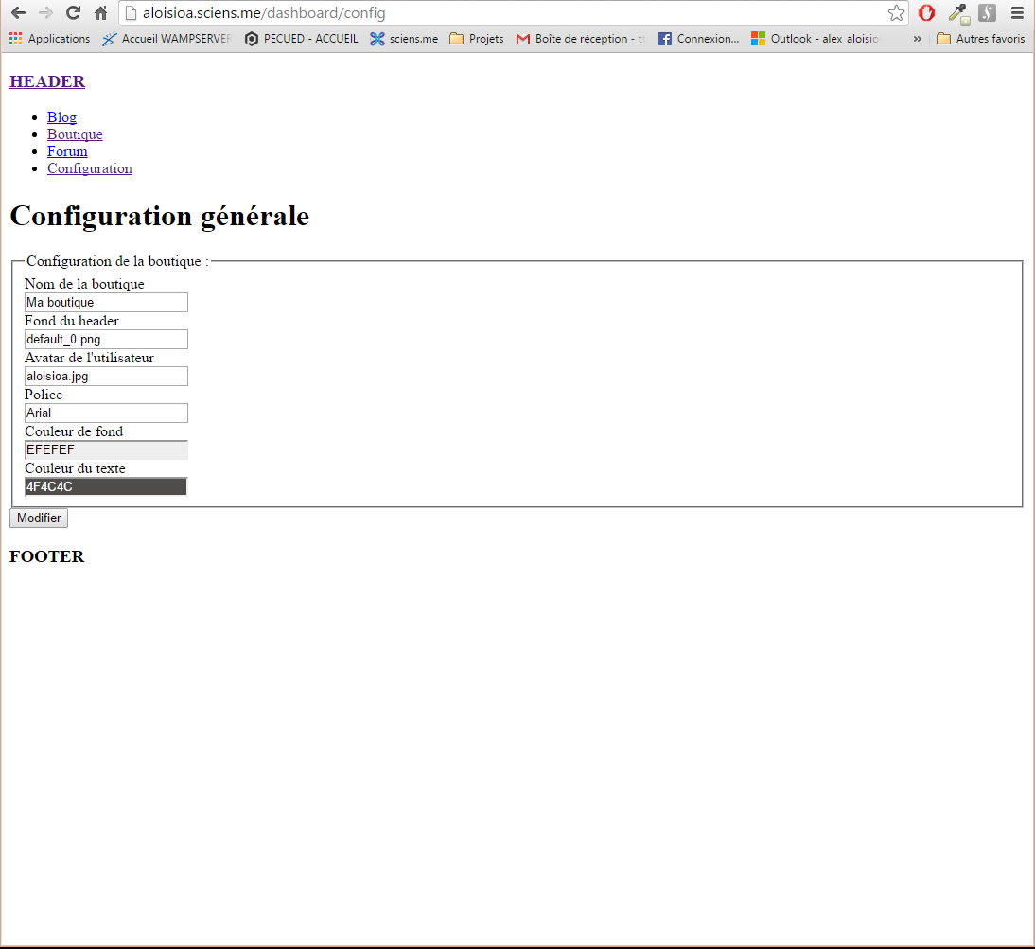
Configuration de la boutique :

